苗栗縣地方創生小旅行(中區)
推薦行程#1 竹南親子共遊
竹南車站出站後即可看到臺鐵倉庫改建而成的苗栗小松菸，在地青年共創的場域將在地的藝術展現其中，之後前往蘆竹湳古厝以及蕃社30欣賞在地傳統社區如何演示自己的美。在前往四方鮮乳牧場給自己一個親近自然的午後，悠閒地品嘗著新鮮的牛乳以及甜品，順遊崎頂車站，留下這場旅遊的回憶，經過了一天的走訪，坐在遼闊的觀景臺，欣賞著迷人的夕陽，生活就是如此的愜意。
＃路線
中山168→蘆竹湳古厝→蕃社30→四方鮮乳牧場→崎頂子母隧道
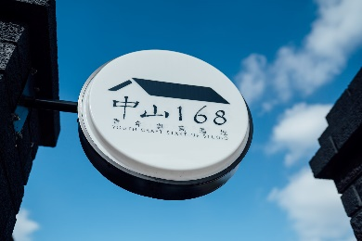 | 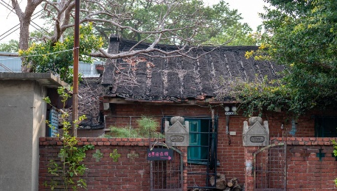 | 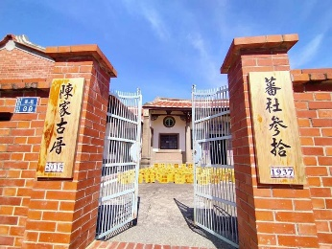
中山168 | 蘆竹湳古厝 | 蕃社30
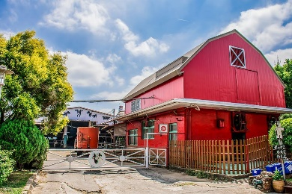 | 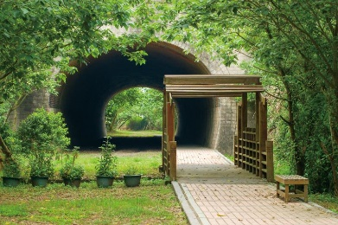
四方鮮乳牧場 | 崎頂子母隧道
＃周邊地方創生券適用店家
四方鮮乳牧場https://www.fourways.com.tw/
＃如何前往
【大眾運輸】
- 臺鐵：搭乘臺鐵到竹南火車站。(座標24.686730, 120.880772)
- 高鐵：高鐵苗栗站→搭乘101A公車→竹南火車站下車。
【自行開車】
國道一號→頭份交流道→124甲縣道→臺1線→竹南車站。(座標24.686730, 120.880772)

資料來源：苗栗縣政府、竹南鎮公所

＃全國地方創生券店家哪裡找
https://twrr-vouchers.ndc.gov.tw/store.php
雲林縣地方創生小旅行(中區)
推薦行程#２ 斗六文史小旅行
你有逛過市場嗎？傳統市場中處處讓人驚艷，百年老店、經過幾代的傳遞，在縣在有什麼樣的延伸。我們從市場開始認識這座城市，雲林斗六市舊稱「斗六門」，是雲林縣的縣治及最大的城市，也是雲林縣的政治、經濟、文化、教育、醫療以及雲林主要交通中心之一；從古至今太平路一直都是斗六的主要商店街。巴洛克式風格為主體設計，超過90多年的歷史，完整地呈現百年來臺灣的建築發展史，吃膩了大魚大肉，一同在老街挖掘傳統美食，也是一種享受。
再向前走一條隱身於雲林路與中山路交接的秘路，一處日式警察宿舍聚落，步入這隱於城鎮中的日式聚落，一同挖掘屬於自己的藝文生活。我們每日的生活、每日的餐桌，可以有什麼不一樣的可能？我們是否願意，重新把生活、飲食的自主權，交到自己手上，建立值得消費者信賴的品牌，讓生產與消費關係更正向地互動，目標讓生產者專心耕種，讓在地農業與土地得以永續經營。最後步行至行啟記念館，紅磚建築外觀與淺綠色的窗框，都有歷史刻畫的痕跡。
＃路線
斗六西市場→太平老街→雲中街生活聚落_→三小市集→斗六行啟紀念館
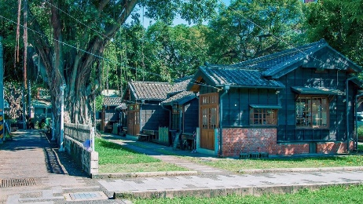 | 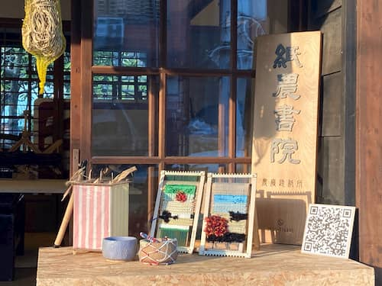 | 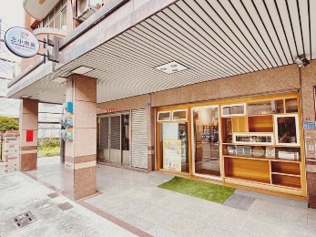
雲中街生活聚落 | 紙農書院 | 三小市集
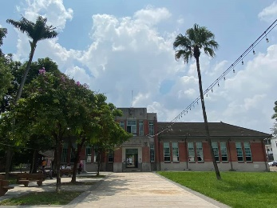
行啟紀念館

＃周邊地方創生券適用店家
紙農書院https://www.papercraft-village.tw/
三小市集https://www.tri-small.com/
＃如何前往
【大眾運輸】
- 臺鐵：臺灣鐵路任一車站搭乘可抵達「斗六站」的班次。
- 高鐵：高鐵雲林站→搭乘201高鐵快捷→斗六火車站下車。
【自行開車】
國道3號260k下斗六交流道，可輸入「斗六太平老街」、「斗六火車站」地標往斗六市區方向行駛。(座標23.708521257578017,120.54186335107445)

資料來源：雲林縣政府、斗六市公所

＃全國地方創生券店家哪裡找
https://twrr-vouchers.ndc.gov.tw/store.php

南投縣地方創生小旅行(中區)
推薦行程#３ 埔里一個人的小旅行
悠閒的連假，厭倦了擾人的都市，計畫一場屬於自己的小旅行吧！前往埔里，租一臺簡單的自行車或是機車，自由自在的探索樸實小鎮的美好，讓平常繁忙的自己有個靜下心來聆聽自己的時間。
＃路線
順騎自然出租機車或是自行車→穀笠合作社社區導覽、食農教育→籃城書房，一個人的午后悠閒，拿本書享受這個優閒的午後→回到埔里鎮探索在地美食
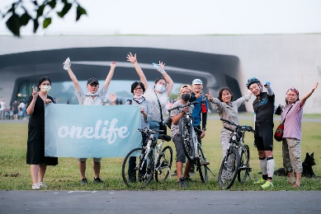 | 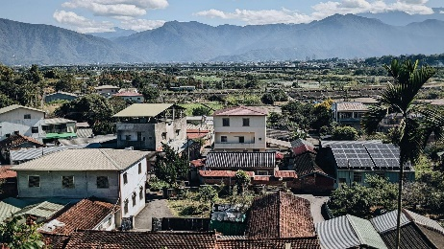 | 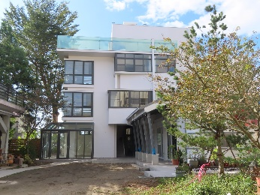
順騎自然 | 穀笠合作社 | 籃城書房

＃周邊地方創生券適用店家
順騎自然https://www.545bike.com/
穀笠合作社https://gulirice.com/farming-experience/
籃城書房https://www.facebook.com/restbb/
272巷弄咖啡https://www.facebook.com/272lane/
＃如何前往
【大眾運輸】
- 高鐵：搭乘高鐵抵達臺中高鐵站後，於5號出口轉搭南投客運或臺灣好行日月潭線。
- 臺鐵：
(1)搭乘臺鐵抵達臺中車站後，步行至干城車站轉乘南投客運或全航客運。
(2)搭乘臺鐵抵達新烏日火車站後，步行至臺中高鐵站5號出口轉乘南投客運或臺灣好行日月潭線。
【自行開車】
國道3號→國道3號霧峰系統（214公里處）轉國道6號→下埔里交流道

資料來源：南投縣埔里鎮公所

＃全國地方創生券店家哪裡找
https://twrr-vouchers.ndc.gov.tw/store.php

台中市地方創生小旅行(中區)
推薦行程#4 霧峰古蹟巡禮
誰說只有臺南是文化寶地，臺中也有需多的歷史足跡，不如給自己一天的時間，去好好地走讀這段我們熟悉卻也陌生的＂臺灣史＂，讓我們好好認識這塊孕育我們的寶地。
＃路線
霧峰林家宮保第園區→林家花園林獻堂博物館園區→光復新村→它好好 It's so good→霧峰民生故事館
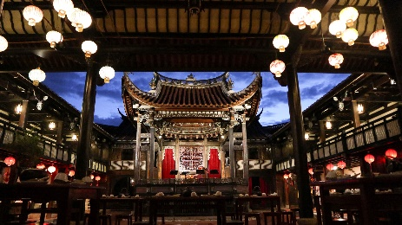 | 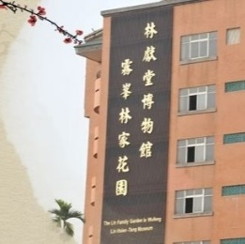 | 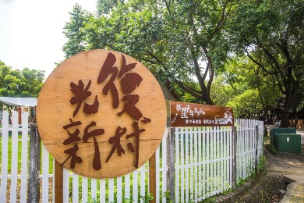
霧峰林家宮保第園區 | 林家花園林獻堂博物館園區 | 光復新村
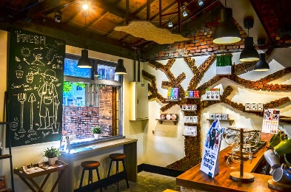 | 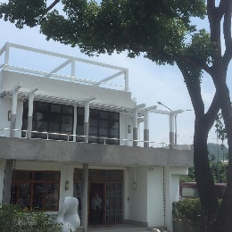
它好好 It's so good | 霧峰民生故事館
＃周邊地方創生券適用店家
它好好 It's so good https://www.facebook.com/ItsSoGoodShop/
霧峰區農會酒莊 https://www.twwfsake.com/
＃如何前往
【大眾運輸】
１.高鐵：高鐵臺中站14號月臺搭乘151路公車至霧峰站(中正路)下車（座標24.061962534383774, 120.69844549260527）。
2.臺鐵：臺中火車站搭乘50、201線至霧峰郵局站（座標24.061962534383774, 120.69844549260527）
【自行開車】
國道3號於「霧峰交流道」下→左轉中正路往霧峰市區方向→至大同路(霧峰郵局)右轉→接民生路左轉即可抵達。（座標24.063192532628037, 120.70079675472854）

資料來源：霧峰林家宮保第園區官方網站

＃全國地方創生券店家哪裡找
https://twrr-vouchers.ndc.gov.tw/store.php

彰化縣地方創生小旅行(中區)
推薦行程#5 趣遊彰化X古城新意
迎向彰化建城第300個年頭來，富含人文風采、地方小吃及特色巷弄街區寫下許多動人故事，也孕育了許多文化創意新鮮事，邀請你一起來復古翻玩彰化聚落，漫遊新生古城，重拾旅遊的感動美好記憶。
＃路線
彰化扇形車庫—彰化鐵路醫院—彰化經典美食小吃(如: 阿璋肉圓、阿泉爌肉飯、肉包明等)—Stable Fly 穩定飛行模式—彰化卦山村—八卦山大佛風景區
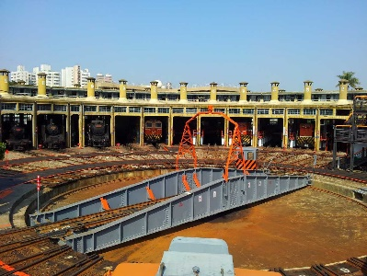 | 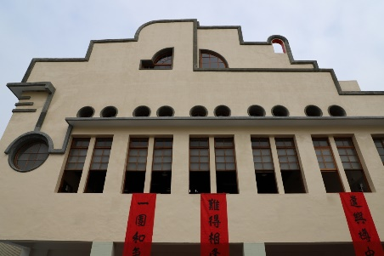 | 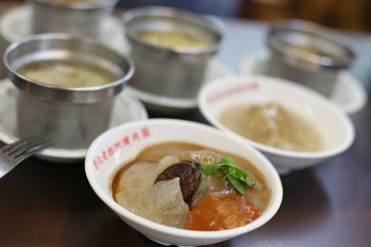
彰化扇形車庫 | 彰化鐵路醫院 | 彰化經典美食小吃
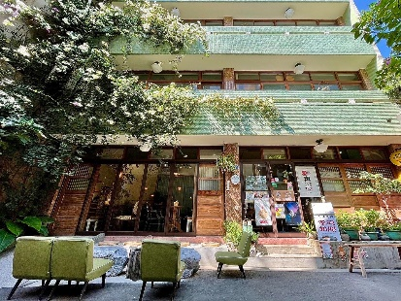 | 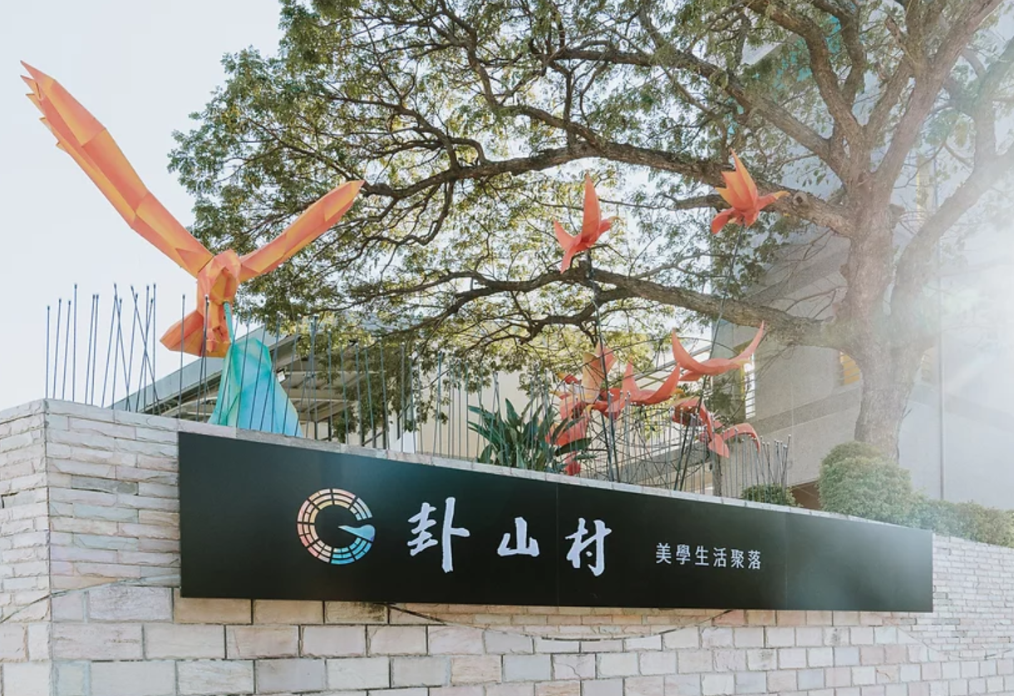 | 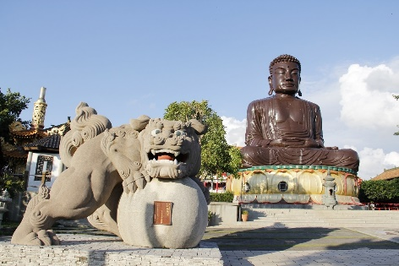
Stable Fly 穩定飛行模式 | 彰化卦山村 | 八卦山大佛風景區
＃周邊地方創生券適用店家
穩定飛行模式(申請中) https://www.facebook.com/stablefly/
＃如何前往
【大眾運輸】
- 高鐵：高鐵臺中站→步行前往臺鐵新烏日火車站→搭乘自強號/區間車至彰化車站→車站出口往左走三民路→和平路左轉→ 民生地下道上方旁(人行地下道)即可抵達。（座標24.08606428084603, 120.54023509107805）
2.臺鐵：彰化車站出口往左走三民路→和平路左轉→ 民生地下道上方旁(人行地下道)即可抵達。（座標24.08606428084603, 120.54023509107805）
【自行開車】
- 國道一號：由彰化交流道下 → 往彰化市區 (中華西路) → 往金馬路 → 彰美路右轉 → 民生地下道上方右側迴轉道即可抵達。（座標24.08606428084603, 120.54023509107805）
- 國道三號：由彰化系統交流道下 → 接國道一號由彰化交流道下 → 往彰化市區 (中華西路) → 金馬路往北走 → 彰美路右轉 → 民生地下道上方右側迴轉道即可抵達。（座標24.08606428084603, 120.54023509107805）

資料來源：
臺灣鐵路扇形車庫https://www.railway.gov.tw/tra-tip-web/tip/tip00H/tipH21/view?tripNo=4eb4b3c1edd64221bcf1c7c912670d0c
旅庫。彰化https://luko.talk.tw/
穩定飛行模式 https://www.facebook.com/stablefly/
彰化市旅遊網https://travel.changhua.gov.tw/history/15

＃全國地方創生券店家哪裡找
https://twrr-vouchers.ndc.gov.tw/store.php

